附件2.1
岳阳市市直事业单位（高校、市教体局所属学校）2025年集中公开招聘
试讲参考用书和实际操作能力测试项目

主管部门 | 招聘单位 | 岗位名称 | 试讲参考用书 | 主编 | 出版社 | 出版时间
湖南民族职业学院 | 湖南民族职业学院 | 汽车制造技术专任教师 | 《汽车涂装技术》 | 强兴运、贺延蒙、毕全国 | 机械工业出版社 | 2023.03
 |  | 电子信息工程技术专业专任教师 | 《电工技术》 | 陈秀华，王玉洁 | 中国石油大学出版社 | 2014.01
 |  | 计算机专任教师 | 《Java EE框架程序设计》 | 唐金鹏、韦祥、李玲琳 | 上海交通大学出版社 | 2024.03

附件2.2
岳阳市市直事业单位（高校、市教体局所属学校）2025年集中公开招聘
试讲参考用书和实际操作能力测试项目

主管  部门 | 招聘  单位 | 岗位名称 | 试讲参考用书 | ISBN | 出版社 | 作者 | 出版年月
岳阳职业技术学院 | 岳阳职业技术学院 | 药学专任教师 | 药理学 | 9787040609301 | 高等教育出版社 | 秦红兵 | 2023年8月
 |  | 康复治疗技术专任教师 | 物理治疗学 | 9787117261050 | 人民卫生出版社 | 燕铁斌 | 2020年3月
 |  | 跨境电商专任教师 | 跨境电商实务（第四版） | 9787300319896 | 中国人民大学出版社 | 肖旭 | 2024年2月
 |  | 医疗美容专任教师 | 美容皮肤科学 | 9787122374547 | 化学工业出版社 | 刘波，王伟，韩秀萍 | 2020年11月
 |  | 畜牧兽医专任教师 | 动物繁殖技术 | 9787109244351 | 中国农业出版社 | 张响英，孙耀辉 | 2018年8月
岳阳职业技术学院 | 岳阳职业技术学院 | 计算机网络技术专任教师 | 计算机网络项目化教程(第四版) | 9787568536790 | 大连理工大学 | 周鸿旋 | 2024年12月
 |  | 无人机应用技术专任教师 | 无人机操控技术 | 9787111777847 | 机械工业出版社 | 孙春洁 陈伟 黄晓祥 | 2025年1月
 |  | 石油化工装备技术专任教师 | 化工管路拆装 | 9787122423894 | 化学工业出版社 | 胡迪君 | 2023年6月
 |  | 思想政治教育专任教师 | 思想道德与法治 | 9787040599022 | 高等教育出版社 | 本书编写组 | 2023年8月
 |  | 物理专任教师 | 大学物理学 | 9787563571390 | 北京邮电大学出版社 | 赵近芳，王登龙 | 2024年9月
 |  | 会计专任教师 | Python财务基础 | 9787040573404 | 高等教育出版社 | 王新庆 张艺博 | 2022年1月

附件2.3
岳阳市市直事业单位（高校、市教体局所属学校）2025年集中公开招聘
试讲参考用书和实际操作能力测试项目

主管部门 | 招聘单位 | 岗位名称 | 试讲参考用书 | 出版社
岳阳市教育体育局 | 市一中、岳阳中学、市十四中、市十五中 | 高中语文教师 | 普通高中语文（必修上、下册） | 人教部编版（2019）
 | 市一中、岳阳中学 | 高中数学教师 | 普通高中数学（必修1-2册） | 人教A版（2019）
 | 岳阳中学、市十四中、市十五中 | 高中英语教师 | 普通高中英语（必修1-3册） | 译林版（2019）
 | 市一中、岳阳中学、市十四中 | 高中物理教师 | 普通高中物理（必修1-3册） | 人教版（2019）
 | 市十四中 | 高中历史教师 | 中外历史纲要上、下册 | 教育部统编版
 | 市一中 | 高中化学教师 | 普通高中化学（必修1-2册） | 人教版（2019）
 | 岳阳中学、市十四中 | 高中地理教师 | 普通高中地理（必修1-2册） | 湖南教育出版社（2019）
 | 市十四中 | 高中生物教师 | 普通高中生物学（必修1-2册） | 人教版（2019）

附件2.4
岳阳市市直事业单位（高校、市教体局所属学校）2025年集中公开招聘
试讲参考用书和实际操作能力测试项目

主管部门 | 招聘单位 | 岗位名称 | 试讲参考用书 | 出版社
岳阳市教育体育局 | 岳阳市一职 | 机械教师 | 机械基础第三版（多课时）  主编：栾学钢、赵玉奇、陈少斌 | 高等教育出版社
 |  | 电子教师 | 电子技术基础（第六版） | 中国劳动社会保障出版社
 |  | 心理学教师 | 心理咨询与心理治疗（重排版）  主编：钱铭怡 | 北京大学出版社
 |  | 园林教师 | 园林规划设计（第四版）  主编：刘艳新、赵建民 | 中国农业出版社
 |  | 计算机教师 | C语言设计（第五版）  主编：谭浩强 | 清华大学出版社

附件2.5
岳阳市市直事业单位（高校、市教体局所属学校）2025年集中公开招聘
试讲参考用书和实际操作能力测试项目

主管部门 | 招聘单位 | 岗位名称 | 试讲参考用书 | 出版社
岳阳市教育体育局 | 岳阳市特校 | 特殊教育教师 | 聋校语文四年级上册、下册 | 2019人教版
 |  |  | 聋校语文六年级上册、下册 | 2021人教版
 |  | 美术教师 | 聋校美术四年级上册、下册 | 2021人教版
 |  |  | 聋校美术六年级上册、下册 | 2021人教版

附件2.6
岳阳市市直事业单位（高校、市教体局所属学校）2025年集中公开招聘
试讲参考用书和实际操作能力测试项目
主管  部门 | 招聘单位 | 岗位名称 | 实操项目 | 测试方法
岳阳市教育体育局 | 岳阳市一中 | 高中体育教师  （专业要求篮球方向） | 助跑摸高 | 测试两次取最好成绩
 |  |  | 投篮 | 以篮圈垂直投影中心点为圆心，至罚球线的距离为半径画弧；受试者弧线外5个固定点投篮。受试者在弧线外开始投篮，同时开始计时，投篮后自己抢篮板球，再运球至弧线外定点投篮，连续依次在5个点投篮一分钟，每人两次机会，取一次最好成绩。
 |  |  | 多种变相运球上篮 | 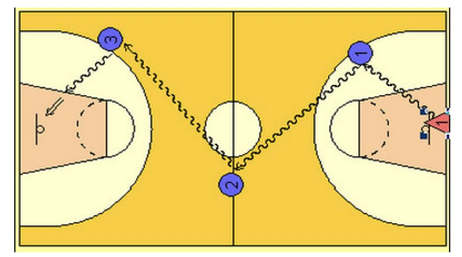  考生在球场端线中点站立，面向前场，用右手运球至①处，以考生起动跑开始计时，在①处做背后运球变向，换左手向②处运球，至②处做左手后转身运球变向，换右手运球至③处，右手跨下运球后右手上篮。球中篮后方可用左手运球返回③处，做背后运球，换右手运球至②处做右手后转身运球变向，运球至①处左手跨下运球后左手上篮，回到起点处停表。篮球场地上的标志①、②、③为以40厘米为半径的圆圈，①、③到端线的距离为6米、到边线的距离为2米。②在中线上并到中圈中心距离为2米。要求考生在考试时必须任意一脚踩到圆圈线或圆圈内地面，方可变向，未踩到加一秒；运球上篮时球须投中，投不进必须进行补中方可返回。原则考生左右手各上篮一次，若违反规则，错一次加1秒。每人测试两次，记最好一次成绩。
岳阳市教育体育局 | 岳阳中学 | 高中体育教师  （专业要求足球方向） | 1.颠球；  2.定位球传准；  3.运球绕杆射门；4.从以上三个技能项目中抽签确定一项进行讲解示范教学。 | - 连续颠球有效部位为脚背正面、脚内侧、脚外侧、大腿、头、肩、胸等 7 个部位，连续颠球为有效球。  - 场地以 0 为圆心，分别以 2 米、3 米、4 米为半径，画出 3 个不同半径的同心圆。 圆心处插上一根 0.5 米高并系有彩色小旗的标志杆，作为传准目标。以 25 米 ( 男生 )、 20 米 ( 女生 ) 长为半径，从圆心向任何方向画一个 5 米长的弧为传球限制线。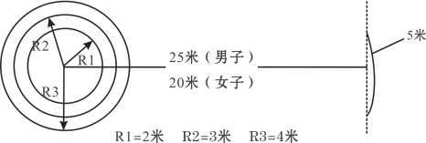  - 罚球区线中点处，画一条 20 米长的垂直线，距罚球区线之远端为起点。距罚球 区线 2 米处起，沿 20 米垂线插置标杆 8 根，每根杆距离为 2 米，第 8 根杆距离起点 4 米， 起点线长度为 4 米，垂直并相交于 20 米线。标杆垂直于地面稳定摆放，且标杆高不 低于 1.5 米。  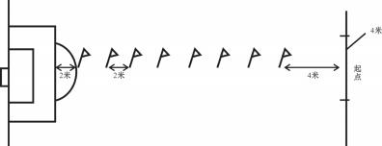  - 时间控制在3-5分钟；要求讲解简明、生动、正确运用专业术语；示范正确、规范、位置适宜；示范与讲解有机结合。

